**小心「麦肯锡思维」**

我认为传统的「因果观」最完美的一种体现是麦肯锡解决问题的方法。

在解决具体问题时，麦肯锡提倡按照不重不漏（MECE，Mutually Exclusive Collectively Exhausted）的原则 ，将问题层层拆解成子问题，从而找到问题的根源，并对症下药。

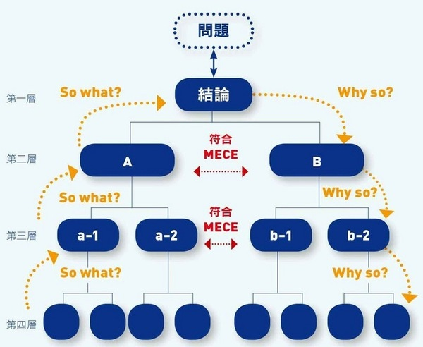金字塔原理图示

　　事实上这种思维方法在解决很多问题时都是很有效的。

　　但也有一个重大的缺陷：它对于问题的基本假设是基于简单的因果关系。「金字塔原理」本质上是一个因果结构的分析工具。但是从复杂系统的角度来看，这种简单的因果关系很多时候是片面的。

我们所处的世界，更像是网络的环状结构，而不是简单线性的因果结构。原因本身是结果，结果也可能是原因。

任何一个因素，在系统中都可能和其他因素产生互动关系。

　　今年1月份上映的科幻电影「降临」（Arrival）是对语言线性特征的最佳诠释（在电影里，外星人的语言是非线性的）。

　　语言是线性的，并不影响我们走出固有的偏见，建立「系统思考」这一思维模型（系统思考的方法）。进行系统思考的关键，是学会思考「关系」，而非只是关注「人和事物」。

现代物理学的一个重要观点是，部分的性质通常来说不是最重要的。最重要的是它们的组织，它们组合起来的模式和形式，也就是各个部分之间的关系。

就像是石墨与钻石，都是相同的碳元素构成，只是碳元素的组织方式不同，展现出来的性质就截然不同。

　　系统思考的假设，是整体系统的交互作用和「关系」，决定了「局部的特征」。分析问题时，不仅仅要停留在部分的特质，而是看清系统内不同变量的互动结构。

　　成甲在《好好学习》这本书里对魏则西事件做过一个简单的关系分析，值得我们借鉴。

　　从最小的系统来看，这件事情至少涉及魏则西（用户）、百度、医院三个部分，他们之间发生关系的方式大致是这样的：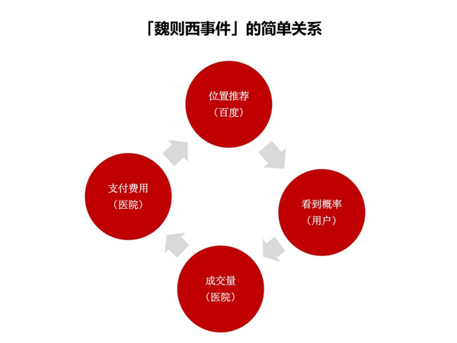

　　百度推荐系统的简单关系分析

　　这个系统模型其实非常简单，很明显百度在里面承担着「中介」的作用。我们再来看看天猫平台上的关系。

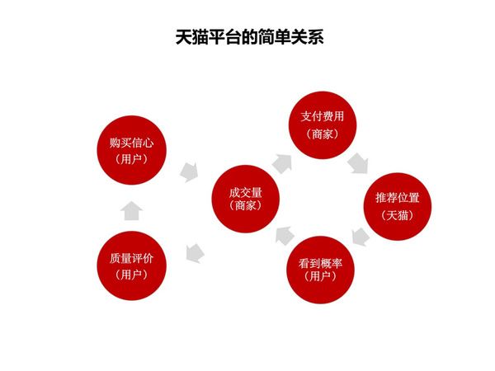

　　天猫平台的简单关系分析

　　天猫也承担了中介的职能，但天猫的系统远比百度完善。这其中的关键就是：系统的反馈。

　　在百度的推荐系统中，用户对医院服务没有公开的评价体系。系统本身没有即时、有效的反馈和甄别虚假信息的能力。所以，KPI 设定必然朝着「更高成交量」-->「更高广告费」的循环不断加速。

　　最终，百度推荐系统的反馈是在「知乎」上完成的，但这时悲剧已经酿成。

　　而在天猫的系统中，用户评价起到了很好的反馈作用。

　　除了过往质量评价会影响用户购买信心，从而影响商家的成交量以外，用户的评分还是商家产品搜索排名的关键指标，形成不同的系统关系促使商家更好地服务用户。

　　通过系统思考找到关键解

　　进行系统思考，除了避免上面提到的偏见以外，还有一个很大的价值：找到关键解。

　　解决问题时，除了麦肯锡式的拆解，另一种方法是通过理解系统的关系和相互作用，找到其中最值得关注的关键环节或薄弱环节。

　　举个例子。

　　美国美铝集团，曾经面临着成本上升、收入和利润严重下降等一系列问题。

　　如何改善美铝的经营局面？

　　股东和员工都期待着新CEO保罗·奥尼尔在产品竞争力、降低成本、开发新品等方面做出努力。

　　但保罗提出问题解决的突破口是：增加公司在安全生产上的投入。

　　在成本上升，利润下滑时，增加安全投入？很多人觉得难以理解。但结果是，保罗就职不到一年的时间，美铝就扭转了利润下滑的局面。

　　而创造「奇迹」的关键是保罗真正理解了美铝公司的运作系统。

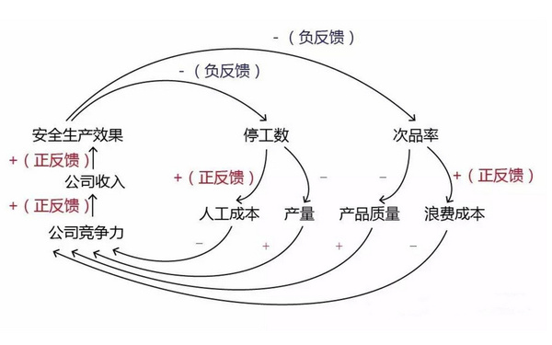

　　图来源于《好好学习》一书

　　结语

　　孔子有一个弟子叫子贡，是一个很有钱地商人。他周游列国时，从其他国家赎回了很多鲁国人。

　　回到鲁国后，国家想给子贡赔偿和奖励。但子贡拒绝了，因为他认为自己不需要这笔钱，况且做善事怎么能求回报呢？

　　鲁国人听说后纷纷称赞他重情重义，但孔子听说后，却大骂子贡不止，说子贡此举伤天害理，祸害了无数落难的鲁国同胞。

　　孔子说：世上万事，不过义、利二字而已。

　　子贡的所作所为，固然让他为自己赢得了更高的赞扬，但是同时也拔高了大家对「义」的要求。

　　往后那些赎人之后去向国家要钱的人，不但可能再也得不到大家的称赞，甚至可能会被国人嘲笑，责问他们为什么不能像子贡一样为国分忧。

　　圣人说，子贡此举是把「义」和「利」对立起来，不但不是善事，反倒是最为可恶的恶行。

　　自子贡之后，很多人就会对落难的同胞装做看不见了。因为他们不像子贡那么有钱，而且如果他们求国家给一点点补偿的话反而被人唾骂。很多鲁国人因此而不能返回故土。

　　圣人早已经在教我们「系统思考」了。